CAPÍTULO II: LA VENTA:

"Check-in en la Venta" (A2)

Objetivos:

Gramática: Foco en el uso de Tener + hambre/sed/sueño (etc) y Hay / No hay.
Pragmática: Esta actividad enseña a los alumnos que la lengua cambia según con quién hables (registro formal vs. informal).

1. Lee este diálogo basado en el Capítulo 2 de la novela. Fíjate en cómo hablan los personajes. ¿Quién es el personaje más educado? ¿Por qué?

Don Quijote empieza su camino, él y su caballo van por el campo, buscando aventuras. Después de todo el día caminando, sin comer y sin dormir, Don Quijote ve una venta (un hostal barato). Él imagina que es un castillo con torres de plata.
Don Quijote llega a la puerta de la venta. Está muy cansado. Ve al dueño de la venta, un señor normal, y piensa que es un señor con mucho dinero:
Don Quijote: —Señor castellano, ¿hay un lugar en vuestro castillo para descansar? Mi caballo y yo tenemos mucho sueño y mucha hambre.
El Ventero: —Señor caballero, en este lugar no hay camas. Aquí solo hay paja y suelo para dormir. Pero hay mucha comida y mucho vino.
Don Quijote: —Está bien. Si hay comida, no importa la cama. Para un caballero, el descanso es la guerra y la cama es la dura piedra.
El Ventero: —Si es así, puedes entrar. En esta venta encontrarás razones para no dormir en todo un año.
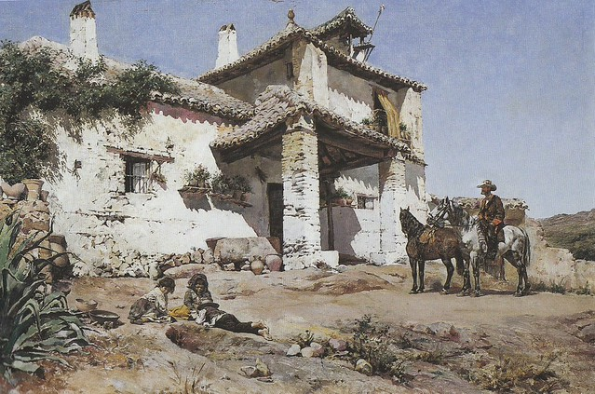

2. Comprensión del texto: ¿Verdadero o Falso?

- Don Quijote cree que la venta es un castillo. (____)
- El ventero tiene muchas camas libres para los clientes. (____)
- Don Quijote tiene hambre y sueño. (____)
- El ventero es una persona muy educada, con muchos modales. (____)

3. Encuentra los sinónimos de estas palabras en el texto:

- Caminan: ______________
- Propietario: ______________
- Hostal barato: _____________

4. Completa con "HAY" o "TIENE":
- El ventero __________ comida y vino.
- En la venta no __________ camas.
- Don Quijote __________ un caballo que se llama Rocinante.
- En la venta _______ vino.

5. Ahora, en parejas, imaginad que sois un viajero moderno y un recepcionista de hotel. Usad el diálogo de arriba como modelo, pero cambiando las palabras:

- Viajero: —¿Hay aire acondicionado? Tengo mucho calor.
- Recepcionista: —Lo siento, no hay aire acondicionado, pero hay una piscina muy grande...

